田家庵区城市管理行政执法局行政征收权力运行流程图

城市道路占用费、挖掘修复费征收流程图
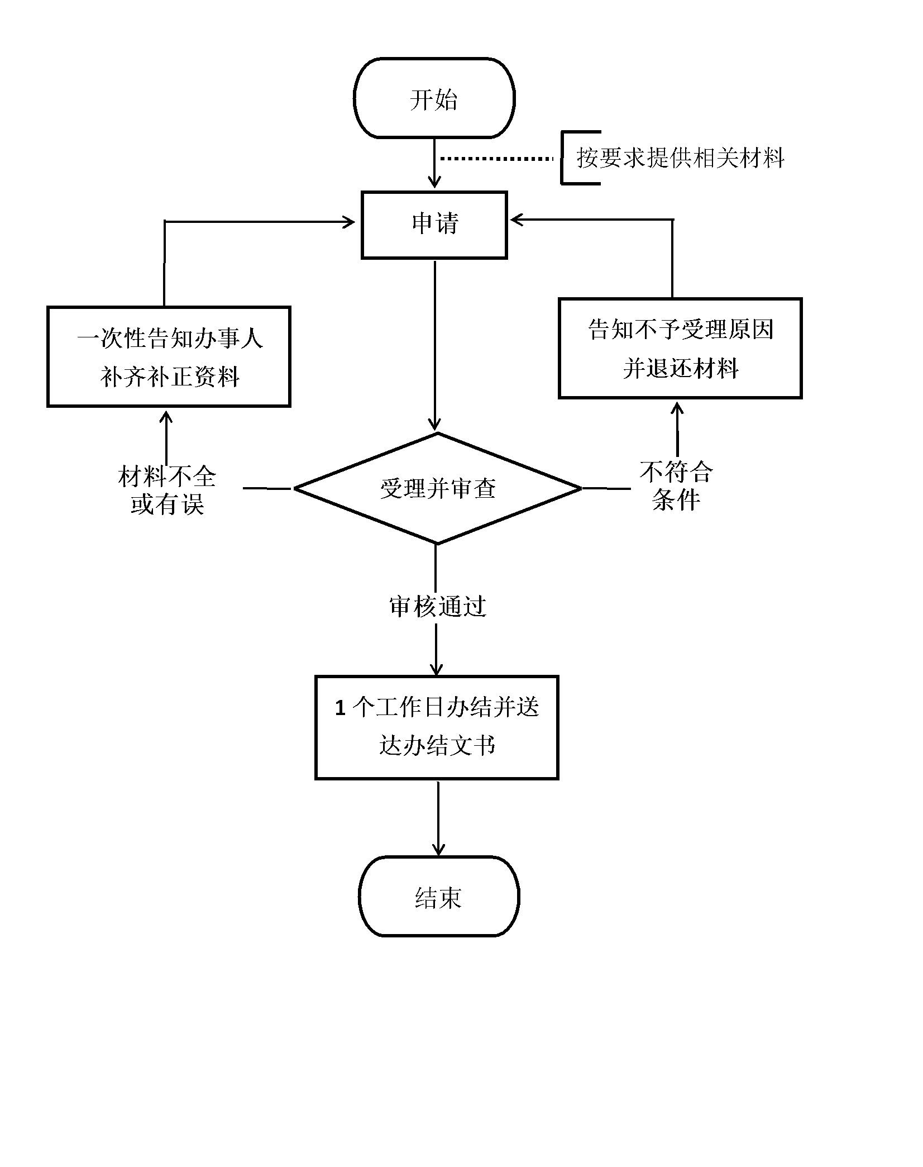
咨询电话：0554-3639300 监督电话：0554-3624522

